实验1：Vs Code调试js代码
实验类型：验证性实验
实验学时：2学时
涉及的知识点：ES6基本特性实验

1、实验目的
熟悉ES6基本特性，尝试使用Node命令行及使用Visual Studio Code 调试程序。

2．实验内容
1) 使用Node命令行验证Math常用功能；
2) 使用Visual Studio Code 检查一个对象的所有属性及相应值
3) 使用Visual Studio Code 调试代码

3、实验器材设备
安装了win7-64系统的PC机一台，已经安装Node.js运行平台及Visual Studio Code 。

4．实验要求
根据给出的实验指导书完成实验。掌握大课中关键知识点。

5、实验步骤
- 下载node.js 最新版本进行安装
[实验室已经装好，宿舍自己安装]

- 在命令提示符输入node命令：
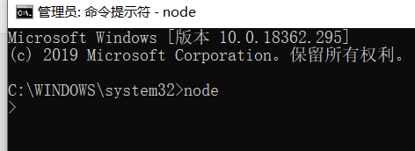

- 在命令行控制台练习Math的常用函数，把结果写到实验报告中
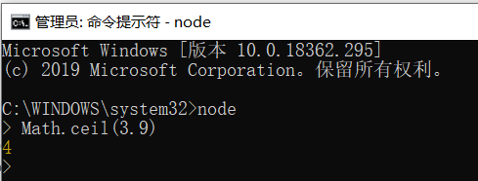
[注意参考大课课件，尽量多熟悉一些，还可以百度查更多的函数，如三角函数等]

- 在工作磁盘创建一个空目录lab01
- 鼠标右键选择vs code
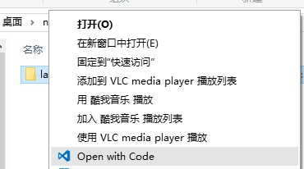
- 加入一个main.js文件
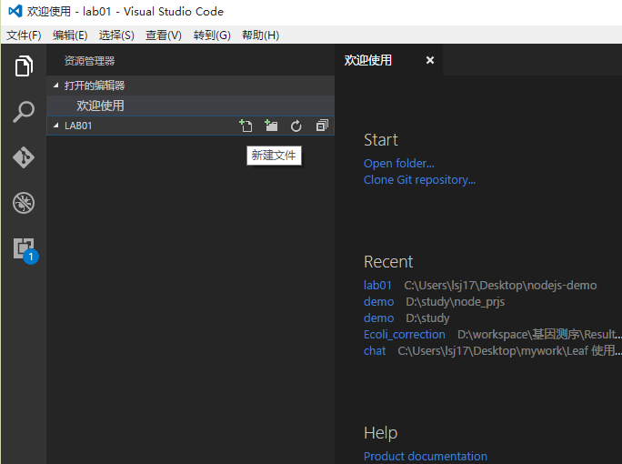

- 在main.js中输入以下代码：
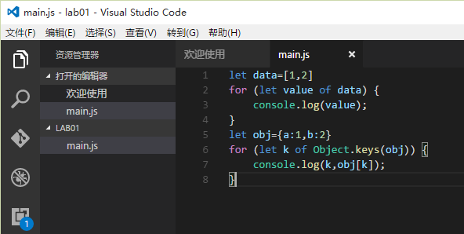

- 配置运行环境:

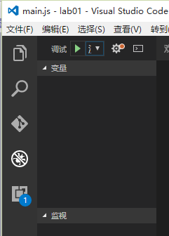

- 选择附加到进程后保存到launch.json。

- 选择启动程序运行程序。
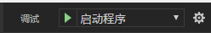

- 查看输出结果。

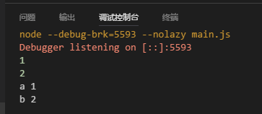

- 停止调试。

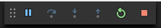

- 在第7行设置断点，再次运行程序。在监视窗口增加obj,k监视变量
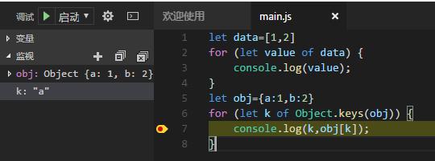

- 单步执行程序，观察变量的变化并记录到实验报告中
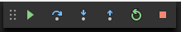

思考题：
1.编写程序，找出100内的全部素数，将代码写入实验报告。
2.尝试运行课件中的Node.js 服务器代码
6．考核形式
根据实验报告质量，给以综合评分。

7．实验报告要求
- 按照学院的实验报告格式编写实验报告(注意有封面的)，不能直接使用本指导书修改。
- 指导书截图不用复制到实验报告，实验报告要附上自己的关键代码。最主要是要有合理的实验分析和总结，否则得分很低

